**C:\Users\supergoudvisje\AppData\Local\Microsoft\Windows\Temporary Internet Files\Content.IE5\Z0QBFKHF\MC900356073[1].wmfNaam:** __________________

**Datum:** _________________

Tuinvogels



Ga naar deze website: ***www.ankerkids.be – 2de graad – 3de leerjaar – wo - vogelgids***

Kies in het zoekvak ‘Of zoek op’ voor ‘**Tuinvogels**’ i.p.v. ‘Alle groepen’.

**Wie ben ik?**

1. Als ik met mijn snavel een gat voor een nest uithak in een boom, weerklinkt dat in de wijde omtrek. Ook mijn ‘lachende’ roep is beroemd, mede dankzij de tekenfilmfiguur Woody Woodpecker. Hoewel ik een echte bosbewoner ben, kan je mijn zwart-wit-rode vederpracht ook wel eens aantreffen op de vetbollen in uw tuin.

Ik ben de ________________________.

2. Ik ben een echte mensenvriend. Ik leef overal waar mensen wat eetbaars morsen. Ik eet ook gerust van je bord. Ik ben heel klein, heb een grijze borst en rood-bruine veren.

Ik ben de ________________________.

3. Ik lijk heel sterk op de koolmees. Maar als je me te samen bij uw voedertafel ziet, is het verschil goed te zien. Ik ben iets kleiner en ik heb een blauw kopje. Ik hang graag als een acrobaatje aan de vetbollen in uw tuin.

Ik ben de ________________________.

4. Met mijn blauw-achtige verenkleed en bijna roze borst ‘kleef’ ik langs de bast van een boom op en neer. Het liefst een oude boom, met (spechten)gaten erin. Daarin zit mijn favoriete maaltje: insecten en larven.

Ik ben de ________________________.

5. Ik houd van uw gazon. Daar vind ik mijn favoriete maaltijd: regenwormen. Maar ook fruit en bessen staan op mijn menu. Ik ben zwart van kleur en mijn echtgenote heeft bruine veren. Ik bouw mijn nest in een lage struik, soms dicht bij uw huis. Poezen ben ik te slim af, want ik kies er altijd een heel stekelige struik uit.

Ik ben de ________________________.

6. Ik ben een fiere vogel met een bruingespikkelde borst. Ik lust graag slakken. U doet me een plezier met een stukje steen waarop ik die kapot kan slaan. Ik houd van een tuin waar naast begroeiing ook een grasveldje aanwezig is. In het najaar eet ik naast slakken en insecten ook bessen of vruchten. Mijn zang is heel afwisselend en onvermoeibaar. Ik vervang met gemak uw wekkerradio.

Ik ben de ________________________.

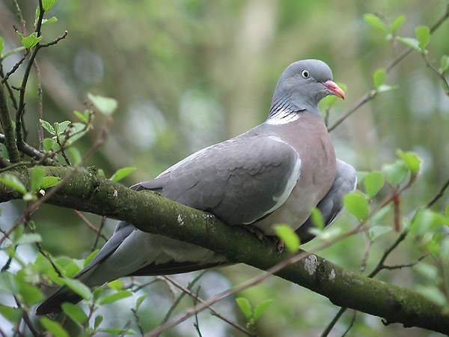7.

Ik ben de ___________________.

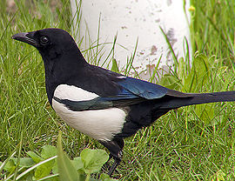

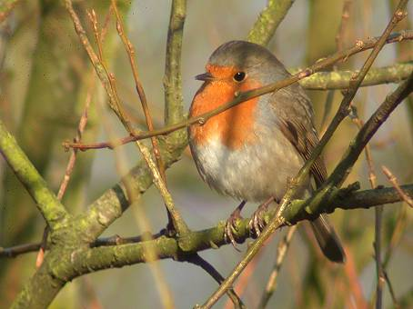8. Ik ben de ___________________.

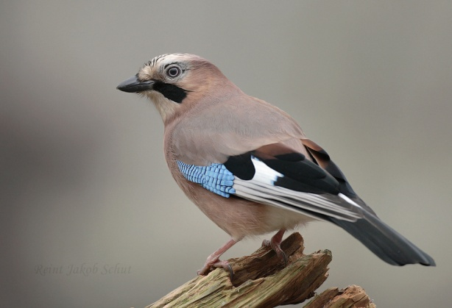9. Ik ben het ___________________.

10. Ik ben de ___________________.